试验室环境下低轨卫星通信系统EMC仿真技术（两页纸）
具体实施内容
按“先数据建库、再抽象对齐、再模块集成、最后智能生成与闭环验证”的顺序推进；各模块独立建设并验证，最终在统一平台完成通信性能与EMC的联合评估。
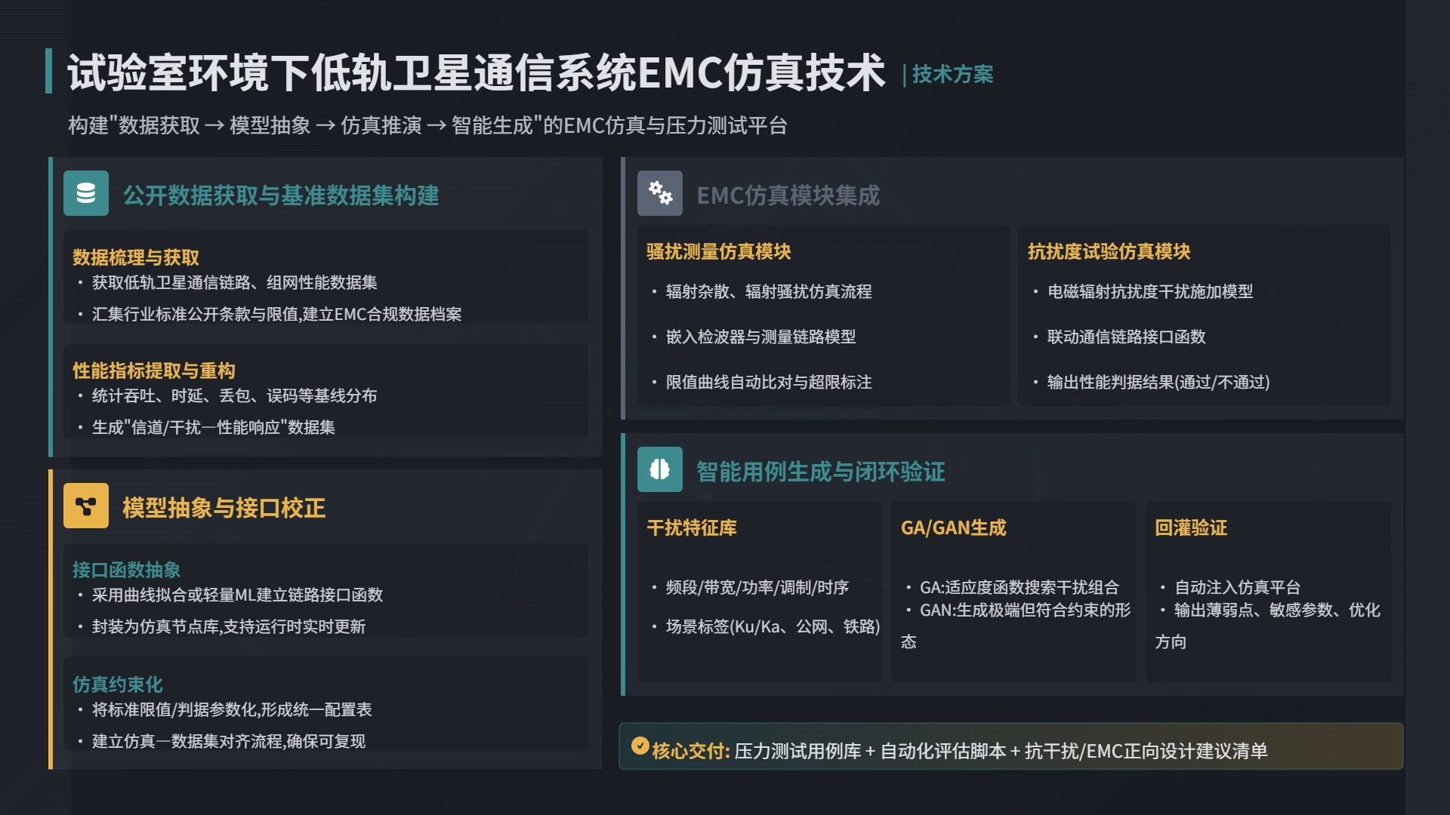
公开数据获取与基准数据集构建
公开数据源梳理与获取
（1）梳理并获取公开发布的低轨卫星通信链路、组网与抗干扰性能数据集/开源仿真数据（论文附录、开源仓库、公开评测等），明确数据许可与适用范围。
（2）汇集行业标准公开条款与限值，以及公开的EMC合规/型式试验报告或第三方公开测评数据，覆盖辐射杂散、辐射/传导骚扰、辐射抗扰度、BCI、大电流注入、ESD等关键项目。
（3）建立数据清洗与统一标注规范：场景标签（星地/星间、多普勒、频段、干扰类型/强度/时序等）、指标口径（吞吐/时延/丢包/误码/切换等）与版本管理，保证可复用与可追溯。
通信链路性能指标提取与重构
（1）基线指标提取：在距离、带宽、多普勒/频偏等条件下，从公开数据集中统计吞吐、时延、丢包、误码等基线分布。
（2）抗干扰退化曲线重构：按干扰类型/强度/时序等维度聚合，生成性能退化曲线，并补充切换成功率、多跳稳定性等组网关键指标。
（3）输出“信道/干扰—性能响应”数据集，并形成可用于仿真校准的参数范围与边界条件。
EMC公开基准数据整理与参数沉淀
（1）整理行业标准公开限值与条款，并汇集公开的骚扰测试结果/合规报告：辐射杂散、通信指标、等关键项目与结果归档。
（2）汇集公开的抗扰度测试结果/合规报告：电磁辐射抗扰度等项目的关键参数、测试布置信息与性能判据记录。
（3）输出：EMC仿真校准基准（含限值/判据、检波/测量设置、典型测试布置与数据）。
模型抽象与接口校正
接口函数抽象与节点库封装
（1）基于数据集采用曲线拟合或轻量ML，建立链路接口函数：丢包率/时延/误码/吞吐随距离、带宽、多普勒与干扰配置动态变化的映射关系。
（2）将接口函数以查表或模块化函数形式封装到仿真节点（如MATLAB Simulink节点）中，支持运行时按场景参数实时更新链路行为。
（3）输出：可复用的接口函数库与节点库（含版本、适用范围与误差统计）。
标准限值/判据的仿真约束化
（1）将骚扰测量限值、抗扰度性能判据等标准条款参数化（频段、检波器类型、限值曲线、判据阈值等），形成统一配置表。
（2）建立仿真—数据集对齐流程：基准场景回归、误差度量、参数迭代校准与冻结，确保可解释、可复现。
（3）输出：约束/判据配置表 + 校准流程与验收指标。
EMC仿真模块集成
骚扰测量仿真模块
（1）建立辐射杂散、辐射骚扰仿真流程，支持频段扫描与虚拟测量布置参数化。
（2）嵌入检波器与测量链路模型（如RMS/峰值/平均等），并实现限值曲线自动比对与超限标注。
（3）输出：骚扰测量仿真模块 + 结果判定与报告生成。
抗扰度试验仿真模块
（1）建立电磁辐射抗扰度等干扰施加模型。
（2）联动通信链路接口函数，输出吞吐、时延、丢包等性能判据结果（通过/不通过）及敏感参数定位。
（3）输出：抗扰度仿真模块 + 性能判据判定逻辑。
智能用例生成与闭环验证
干扰特征库与编码规则
（1）建立干扰特征库：中心频率/带宽/功率/调制/时序/场景标签（Ku/Ka、公网、铁路、城市等）与EMC测试要素（项目、等级、判据）。
（2）定义用例编码与约束：保证物理可行性与标准可对标，支持一键生成可执行仿真配置。
GA/GAN用例生成与回灌评估
（1）遗传算法（GA）：以多跳时延/丢包、切换成功率、吞吐下降等为适应度函数，搜索“影响最大”的干扰组合。
（2）生成对抗网络（GAN）：学习干扰时序/谱形分布，生成更极端但符合约束的干扰形态，与GA联合扩展搜索空间。
（3）回灌闭环：将生成用例自动注入仿真平台，对比基准/常规用例，输出薄弱点、敏感参数与优化方向。
抗干扰/EMC正向设计建议输出
（1）基于用例评估结果，该结果可以指导可实施的系统级防护策略建议（如波束赋形、时域隔离、资源调度、滤波与屏蔽等）及验证方法。
（2）固化交付：压力测试用例库、自动化评估脚本/报告模板、兼容性评分与改进清单。

